Милая овечка. Посмотрите, как эстетично она выглядит.
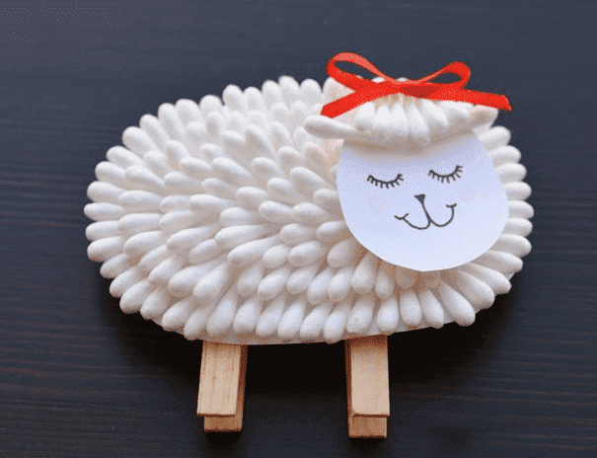

Сначала из бумаги вырезаем основу для туловища и головы. Посмотрите, что большая деталь имеет продолговатую форму, а меньшая — чуть вытянутую, похожую на грушу.
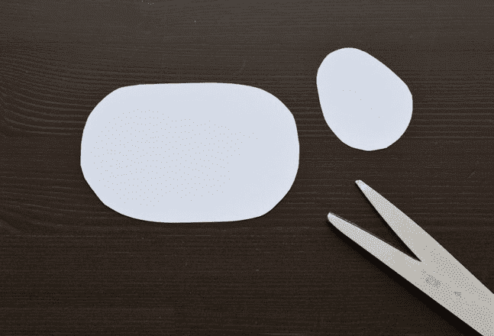

Взрослый отрезает кончики у палочек. Берите самый дешевый продукт. У него, как правило, производителя жалеют материала и палочки будут отрезаться легко.
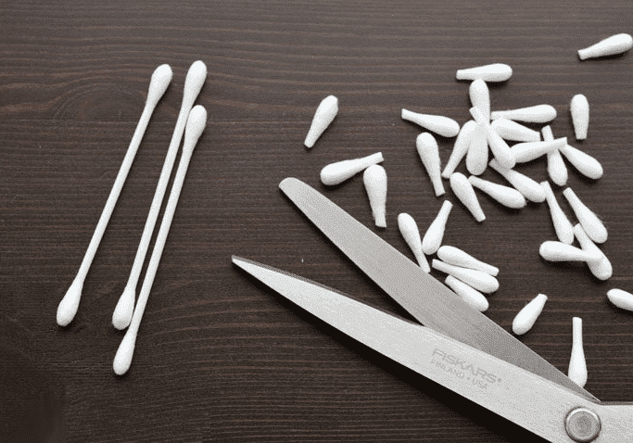

Приклеиваем на клей ПВА ушки и челочку.
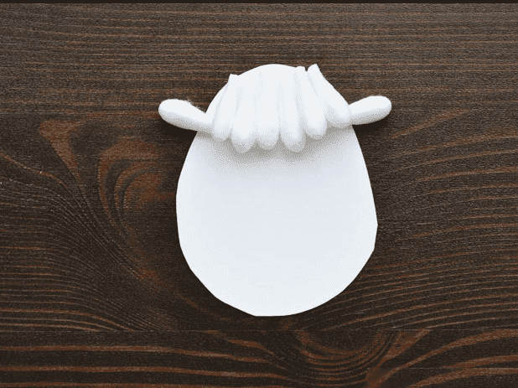

Рисуем глазки и носик.
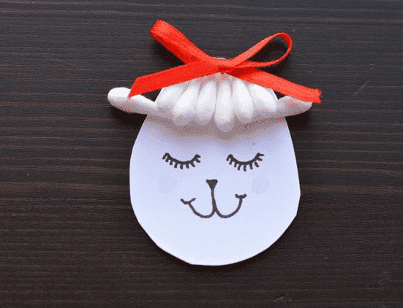

И выкладывая ряд за рядом приклеиваем шубу. Ребенку самостоятельно это сделать сложно, но очень интересно. Поэтому будьте рядом и подсказывайте куда нужно клеить следующую деталь.
Мы же с малышкой выкладывали кончики по очереди, так я смогла сохранить ряды ровными.
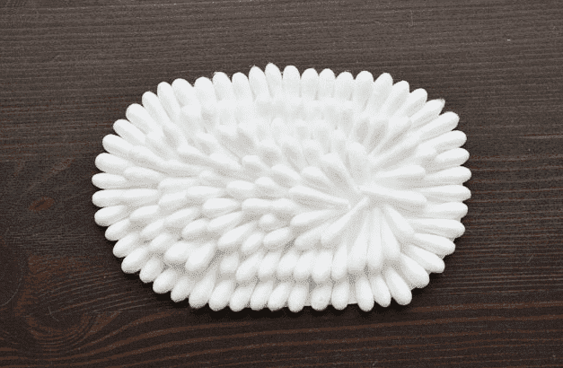
На обратную сторону зафиксируйте прищепки. Они могут быть не только деревянные, но и цветные пластмассовые.
